Zadavatel: Základní škola, Uherský Brod, Mariánské nám. 41, okres Uherské Hradiště
Mariánské nám. 41, 688 01 Uherský Brod
IČ: 70932336
Zastoupeno: Bohuslav Jandásek, ředitel

ZAJIŠTĚNÍ LICENCÍ PRODUKTŮ MICROSOFT DLE LICENČNÍHO PROGRAMU PRO ŘEŠENÍ VE VZDĚLÁVÁNÍ EES
(ENROLLMENT FOR EDUCATION SOLUTIONS)
NA OBDOBÍ 2021 – 2024

Typ veřejné zakázky: veřejná zakázka malého rozsahu, JOSEPHINA elektronické podání nabídek

Protokol

Elektronické podání nabídek

1. Složení komise

Ing. Jan Hrdý
Bohuslav Jandásek
Ing. Vladimír Jochim

Všichni přítomní členové komise stvrzují svým podpisem prohlášení o střetu zájmů – viz Čestné prohlášení.

2. Seznam nabídek

Lhůta pro podání nabídek byla do: 25.08.2021 v 08:00 hodin následně byly nabídky elektronicky zpřístupněny – otevřeny administrátorkou veřejných zakázek. Všechny nabídky byly podány v elektronické podobě.

Zadavatel do konce lhůty pro podání nabídek přijal: 3 nabídky

Předpokládaná hodnota: 660.618 Kč bez DPH

I. Nabídky doručené/stažené ve lhůtě pro podání nabídek
ID Stav Čas podání/stažení Název účastníka IČO Autenticita Seriové číslo Vydavatel Manipulace
39319 podaná 20.08.2021 16:19:04 SoftwareONE Czech Republic s.r.o. 24207519 - - - Nebyla
39353 podaná 23.08.2021 12:28:17 T-Mobile Czech Republica.s. 64949681 - - - Nebyla
39436 podaná 24.08.2021 18:11:51 DNS a.s. 25146441 - - - Nebyla

Celkový počet nabídek podaných ve lhůtě pro podání nabídek: 3

3. Identifikační a ostatní údaje účastníků

Nabídka č. 1
Obchodní jméno: | SoftwareONE Czech Republic s.r.o.
Sídlo: | Vyskočilová 1410/1, 140 00 Praha 4
IČ: | 24207519
Údaje týkající se číselně vyjádřitelným kritériím hodnocení: | 512.883 Kč bez DPH

Nabídka č. 2
Obchodní jméno: | T-Mobile Czech Republic a.s.
Sídlo: | Tomíčkova 2144/1, 148 00 Praha
IČ: | 64949681
Údaje týkající se číselně vyjádřitelným kritériím hodnocení: | 534.267,09 Kč bez DPH

Nabídka č. 3
Obchodní jméno: | DNS a.s.
Sídlo: | Na strži 1702/65, Nusle, 140 00 Praha 4
IČ: | 25146441
Údaje týkající se číselně vyjádřitelným kritériím hodnocení: | 492.513,21 Kč bez DPH

Dle zákona č. 134/2016 Sb., o zadávání veřejných zakázek je možné otočit proces posouzení a hodnocení nabídek. Zadavatel má možnost nejdříve hodnotit nabídky a až poté přistoupit k posouzení nabídek

Zadavatel tento postup analogicky použije u posouzení a hodnocení této veřejné zakázky malého rozsahu, tzn. po hodnocení nabídek bude posuzovat pouze nabídku prvního účastníka s nejlepším hodnocením ekonomické výhodnosti.

zpráva o hodnocení nabídek

1. Seznam a popis hodnocených nabídek

Nabídka č. 1 | SoftwareONE Czech Republic s.r.o.

Nabídka č. 2 | T-Mobile Czech Republic a.s.

Nabídka č. 3 | DNS a.s.

Popis hodnocení údajů z nabídek:
Základním kritériem pro zadání veřejné zakázky malého rozsahu je ekonomická výhodnost, konkrétně nejnižší nabídková cena.

Aspekty odpovědného zadávání nejsou předmětem hodnocení.

Popis srovnání hodnot získaných při hodnocení:
Číselně vyjádřitelné hodnoty ve formě nabídkové ceny byly srovnávány od nejnižší nabídkové ceny až po nejvyšší nabídkovou cenu v částce bez DPH.

2. Výsledek hodnocení

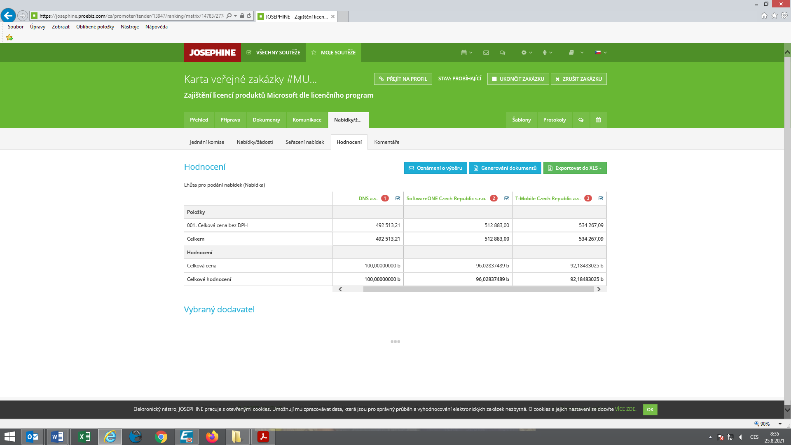

Na základě výše uvedeného bude komise pro posouzení a hodnocení nabídek posuzovat pouze nabídku dodavatele DNS a.s.

posouzení prokázání způsobilosti, kvalifikace a ostatních požadavků zadavatele

1. Seznam dokladů

Seznam dokladů, které zadavatel požadoval prokázat:
Profesní způsobilost, Technická kvalifikace

Ostatní požadavky:
Krycí list, Smlouva

2. Údaje rozhodné pro prokázání splnění

Nabídka č. 1
Obchodní jméno: | SoftwareONE Czech Republic s.r.o.
Sídlo: | Vyskočilová 1410/1, 140 00 Praha 4
IČ: | 24207519
Profesní způsobilost: | neposuzováno
Technická kvalifikace: | neposuzováno
Ostatní požadavky zadavatele: | neposuzováno
Komise nabídku vyřadila: | NE
Důvod vyřazení nabídky: | -

Nabídka č. 2
Obchodní jméno: | T-Mobile Czech Republic a.s.
Sídlo: | Tomíčkova 2144/1, 148 00 Praha
IČ: | 64949681
Profesní způsobilost: | neposuzováno
Technická kvalifikace: | neposuzováno
Ostatní požadavky zadavatele: | neposuzováno
Komise nabídku vyřadila: | NE
Důvod vyřazení nabídky: | -

Nabídka č. 3
Obchodní jméno: | DNS a.s.
Sídlo: | Na strži 1702/65, Nusle, 140 00 Praha 4
IČ: | 25146441
Profesní způsobilost: | ANO
Technická kvalifikace: | ANO
Ostatní požadavky zadavatele: | ANO
Komise nabídku vyřadila: | NE
Důvod vyřazení nabídky: | -

konečná zpráva o hodnocení nabídek

Vítězným dodavatelem byl komisí pro posouzení a hodnocení nabídek ustanoven dodavatel:

Podaná nabídka č.: | 3.
Obchodní jméno: | DNS a.s.
Hodnocené údaje: | 492.513,21 Kč bez DPH

jména a podpisy členů komise, kteří provedli posouzení a hodnocení nabídek podaných elektronicky

Členové komise: |  | Podpisy:
1. | Ing. Jan Hrdý
2. | Bohuslav Jandásek
3. | Ing. Vladimír Jochim

V Uherském Brodě dne 25.08.2021

